EXERCÍCIOS DE DAW

Obs.: Alguns de vocês já fizeram uma parte do primeiro exercício deste documento. Porém, há alterações nos enunciados de forma a incluir a parte teórica que foi vista após a 1ª prova.

1. Monte uma página conforme figura abaixo , utilizando o mês e ano do seu nascimento .
  - Home Page, Pensamento Minha cidade são links que pertencem a uma lista não ordenada .
  - Minha primeira página CSS é um cabeçalho .
  - Bem Vindos ... , Minha página não ... , Deveria haver ... são parágrafos.

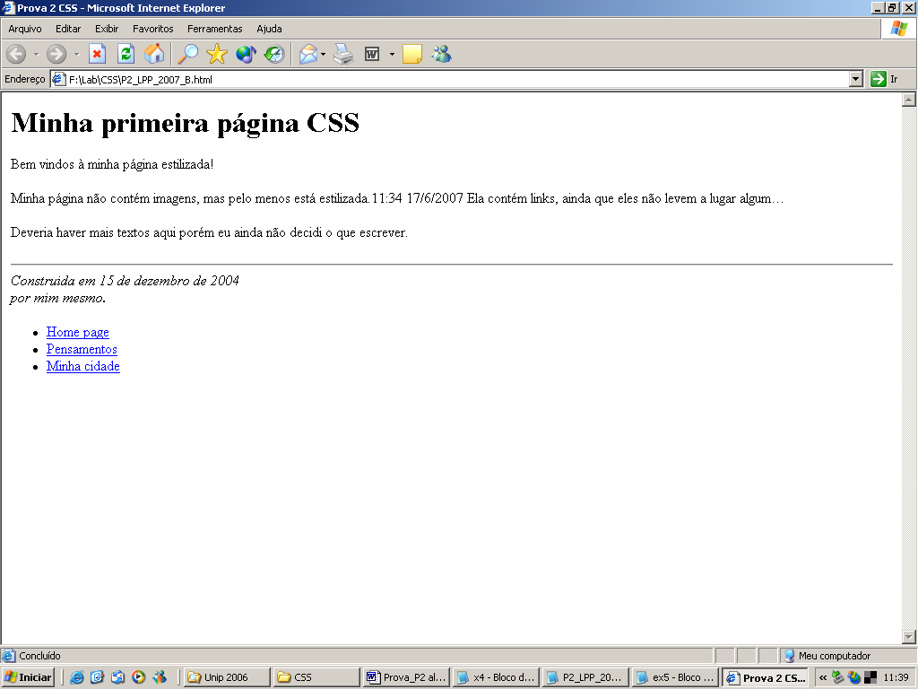

Textos desta página (para copiar):

Minha primeira página CSS
Bem vindos à minha página estilizada!
Minha página não contém imagens, mas pelo menos está estilizada 11:34 17/6/2007. Ela contém links, ainda que eles não levem a lugar algum...
Deveria haver mais textos aqui porém eu ainda não decidi o que escrever
Construída em 14 de Maio de 2019
por mim mesmo.

Home page
Pensamentos
Minha cidade

2. Utilizando o arquivo html do exercicio 1 , crie um arquivo externo com extensão css com as características abaixo, e faça a chamada (ligação) na página com a tag “link” .

corpo :
- utilize fontes de tipo Georgia, "Times New Roman",Times, serif
- cor purple
- cor de fundo #d8da3d

cabeçalho :
- utilize fontes do tipo Helvetica, Geneva, Arial,SunSans-Regular, sans-serif
- linha horizontal de cor branca

e posicione as listas dos links a direita e a esquerda do texto ( como a imagem do site abaixo ).

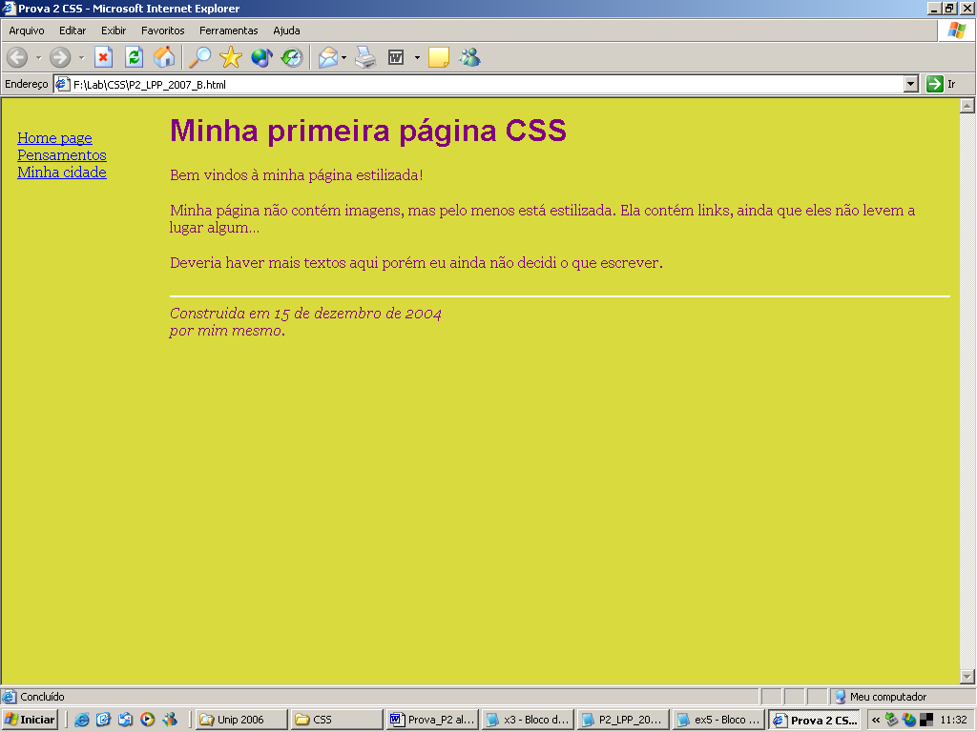

Questões que tratam de alguns conceitos (apenas para estudar e tirar dúvidas em sala de aula):

1. As regras CSS são escritas por meio de declarações que seguem a sintaxe abaixo:
seletor { propriedade: valor; }
Descreva cada um dos 3 elementos constantes na sintaxe dessa declaração.

2. Qual será o efeito de agrupar seletores, como nas regras abaixo:
a) h1, h2, h3, h4, h5, h6 {
color: #00FF00;
}

b) .cl1 td a {
color: #00FF00;
}

3. Explique as diferenças existentes entre "seletores de classe" e "seletores de ID".

4. Suponha que você queira ter dois tipos de parágrafos (elemento <p>) em seu documento: um parágrafo com letras na cor preta e um parágrafo com letras na cor azul. Elabore uma regra CSS capaz de realizar tal efeito.

5. Existem 3 estratégias para vincular o código HTML ao código CSS (veja abaixo), explique com suas
palavras cada uma dessas formas:
- Folha de estilo externa
- Folha de estilo incorporada ou interna
- Folha de estilo inline

6. Suponha, uma folha de estilo externa com as seguintes propriedades para o seletor h2:
h2 {
color: #FFCC00;
text-align: center;
font: italic 9pt Verdana, Sans-serif;
}

e, uma folha de estilo interna com as seguintes propriedades para o seletor h2:
h2 {
color: #FFCC00;
text-align: center;
font: italic 10pt Verdana, Sans-serif;
}

Se ambas os estilos estiverem vinculados a uma mesma página, como será resolvido o conflito no tamanho das letras para <h2>? No caso acima o elemento <h2> terá que tamanho?

Se der tempo:
Gerar mais um link:
Para a "página comprida"
Nela gerar uma "âncora"

